- Рассмотри таблицу

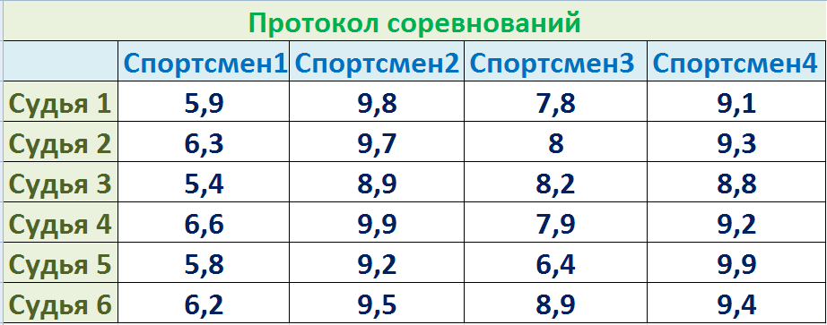

- Произведи вычисления для ответов на следующие вопросы:
- Каков общий балл каждого спортсмена?
С1______________________________________________________С2______________________________________________________С3______________________________________________________
С4______________________________________________________

- Каков средний балл каждого спортсмена?
С1______________________________________________________С2______________________________________________________С3______________________________________________________
С4______________________________________________________

- Кто является победителем соревнований?____________________
- Кто занял последнее место?________________________________

